家用服务器系统嵌入式云客户端设计

拟制人 | 李升明 | 日期 | 2014.10.27
评审人 |  | 日期
批准人 |  | 日期
签发人 |  | 日期

深圳市爱猫新媒体网络科技有限公司
版权所有 侵权必究

（仅供内部使用）

修订文档历史记录

日期 | 版本 | 说明 | 修订人
2014.10.27 | 初稿 |  | 李升明

1需求
家用服务器系统项目，家用服务器设备端（路由器）需要提供与云端通信的功能以及支持云端对路由器进行管理的功能。
为了方便云端对路由器的管理，云客户端通讯模块需要提供消息接收、数据格式转换的功能，方便路由器各模块的通信；另外云客户端通讯模块需要与应用程序管理模块协同工作，以实现云端能够实现对路由器各个功能的控制和管理。

2 设计思路
从上面的需求来分析，云客户端模块需要实现如下功能：
- 与云端建立连接；
路由器登录到云端，并与云端建立长连接，以供后面的通信使用。
- 接收云端的消息；
接收云端过来的管理控制等消息。
- 转发消息到相应模块。
如果需要，对接收的消息进行权限管理，通过之后（否则，直接返回错误信息），根据应用程序管理模块维护的模块信息，把接收到的消息转换成相应格式，发送到相应的模块。
- 接收模块的相应并返回给云端
接收模块返回的响应消息，转换成相应格式发送给云端。
主要的框架如下：
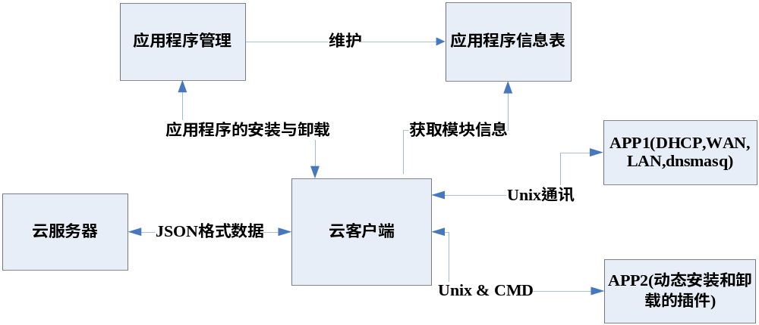
下面将逐个描述各部分的实现。

2.1 连接
路由器与云端建立连接使用TSL（tcp+ssl）方式，如下：
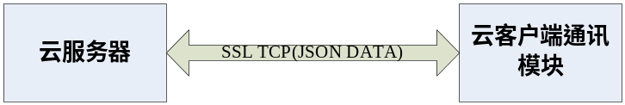
连接的建立可以分为两个步骤：
- 认证
路由器设备发送id（dev id）到云端，云端会对设备id进行认证，并返回认证结果，只有认证通过后，才能建立连接。
- 连接
实现tcp+ssl的长连接。云客户端主动向云端发起连接的建立请求，通过openssl的方式，加密方式采用RSA，AES。
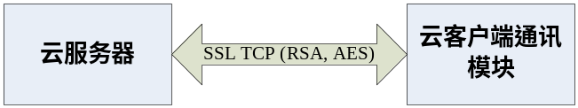
另外，需要注意下面两种情况下的断线重连：
- WAN连接建立后；
- 原有TCP管道断开后。

2.2 消息接收
云客户端通讯模块通过TSL的方式与云端建立一条长连接，在此基础上进行通信。当有云端有消息过来，云客户端就会收到消息。
消息格式框架如下（具体内容见消息接口文档）：
{
header:
{
// 需描述操作类型，操作的模块名，body部分消息长度等
key:value,…
}
body:
{
// 每个模块自己定义的私有数据，其格式为key:value
key:value,…
}
}

2.3 消息转发
接收到消息后，会进行下面的处理后进行转发到相应模块。
- 解析header部分；
获取消息要到达的模块名，消息body部分长度，操作类型等。
- 权限认证（可选）；
根据登录的用户名，以及解析出的操作类型，进行权限认证，并返回结果，只有认证通过后，才会进行下面的操作。
- 目的模块确定；
根据应用程序模块维护的应用程序表，以及解析出的目的模块，确定消息转发的目的模块。
云客户端模块与应用程序管理模块的逻辑交互如下：
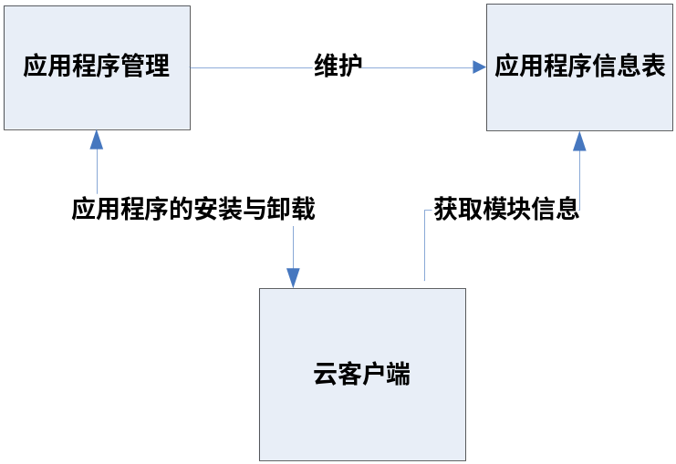
云客户端模块与应用程序管理模块的交互分为两种情况：
- 安装与卸载模块；
当云客户端模块接收到来自云端的消息是安装/卸载模块，此时云客户端按照进程间通信的数据格式，将数据传送给应用程序管理模块，应用程序管理模块去完成具体模块的安装；同时应用程序管理模块需要返回最后的结果。
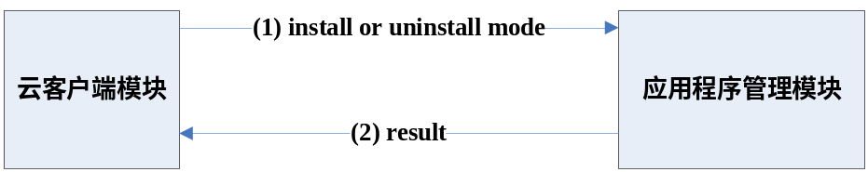
- 管理/配置模块
云客户端模块接收到的消息是去管理/配置模块，首先去应用程序信息表中获取需要操作模块的一些基本信息，其信息主要包括被设置的模块是否常驻内存，配置文件路径，生效方式等。
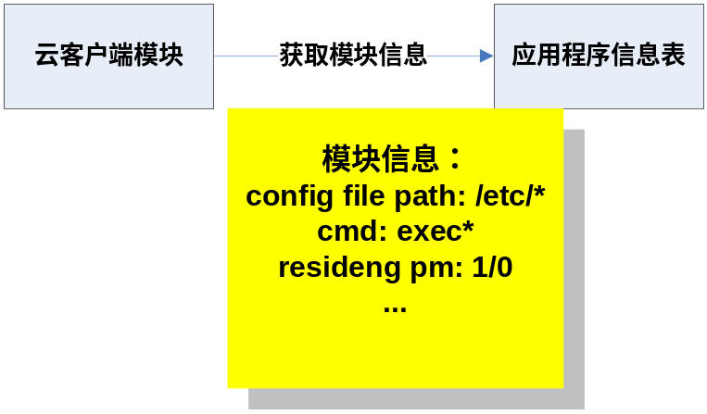
- 消息格式转换；
把消息转换成进程间通信的消息格式。
目前暂定的进程间通信的消息格式为：
typedef struct msg_header
{
char src[APP_NAME_LEN]; /**< Source APP's name. */
char dst[APP_NAME_LEN]; /**< Destination APP's name, maybe include submodule name with the dot separated. */
char messageId[MSG_ID_LEN]; /**< Effective length is 32, from cloud server and return to it the same. */
union {
UINT16 all; /**< All 16 bits of the flags at once. */
struct {
UINT16 event:1; /**< This is a event msg. */
UINT16 request:1; /**< This is a request msg. */
UINT16 response:1; /**< This is a response msg. */
UINT16 unused:13; /**< For future expansion. */
} bits;
} flags; /**< Modifiers to the type of message. */
ActionType actionType; /**< Action type : set, get, add, del. */
UINT16 sequenceNumber; /**< "Optional", but read the explanation below.
*
* Senders of request or event message types
* are free to set this to whatever
* they want, or leave it uninitialized. Senders
* are not required to increment the sequence
* number with every new message sent.
* However, response messages must
* return the same sequence number as the
* request message.
*
*/
struct msg_header *next; /**< Allows MsgHeaders to be chained. */
UINT32 wordData; /**< As an optimization, allow one word of user
* data in msg hdr.
*
* For messages that have only one word of data,
* we can just put the data in this field.
* One good use is for response messages that just
* need to return a status code. The message type
* determines whether this field is used or not.
*/
UINT32 dataLength; /**< Amount of data following the header. 0 if no additional data. */
} MsgHeader;
- 发送到相应模块。
发送转换后的消息到具体模块。

2.4 消息返回
消息转发到相应模块后，模块会做相应的处理，并返回处理结果，具体如下：
- 模块接收并处理消息；
需要特别关注处理的时间，防止超时，一般不应该超过3秒。
- 返回消息结果到云客户端；
把处理结果组成进程间通信的格式发送给云客户端。
- 云客户端返回消息到云端。
云客户端把消息结果转换成接口文档定义的格式发送给云端。框架如下：
{
header:
{
// 需描述操作类型，操作的模块名，body部分消息长度等
key:value,…
}
body:
{
// 需要描述结果码及结果信息
key:value,…
}
}

3 执行流程
典型的执行流程如下：
- APP发送管理控制消息到云端
- 云端转发信息到路由器（或者APP直接发送消息到路由器）
- 路由器云客户端模块接收消息
- 解析消息头，权限认证（可选），确定目的模块
- 转换消息格式并发送到目的模块
- 接收目的模块的结果返回信息
- 转换消息格式发送到云端。
CCM
APM
CS
APP
客户端

服务器端

设备端

模块说明：
APP，客户端手机APP等；
CS，云服务器；
CCM，云客户端模块，接收转发云服务器的消息；
APM，应用程序管理模块

4 补充或说明
- 这里描述云客户端模块的逻辑实现，涉及到的具体消息内容需要参考相关的接口文档；
- 进程间通信的消息格式后续可能会调整；

